Утвержден постановлением
акимата Акмолинской области
от 20 июня 2014 года № А-5/257

Регламент государственной услуги «Выдача дубликатов документов об основном среднем, общем среднем образовании»

1. Общие положения
1. Государственная услуга «Выдача дубликатов документов об основном среднем, общем среднем образовании» (далее – государственная услуга) оказывается организациями основного среднего и общего среднего образования (далее - услугодатель).
Прием заявлений и выдача результатов оказания государственной услуги осуществляются через:
1) канцелярию услугодателя;
2) Республиканское государственное предприятие на праве хозяйственного ведения «Центр обслуживания населения» Комитета по контролю автоматизации государственных услуг и координации деятельности центров обслуживания населения Министерства транспорта и коммуникаций Республики Казахстан (далее – ЦОН).
2. Форма оказания государственной услуги: бумажная.
3. Результатом оказываемой государственной услуги являются выдача дубликата свидетельства об основном среднем образовании, дубликата аттестата об общем среднем образовании (далее - результат).

2. Описание порядка действий структурных подразделений (работников) услугодателя в процессе оказания государственной услуги
4. Для получения государственной услуги услугополучатель представляет документы указанные в пункте 9 Стандарта государственной услуги «Выдача дубликатов документов об основном среднем, общем среднем образовании», утвержденного постановлением Правительства Республики Казахстан от 23 мая 2014 года № 538 (далее – Стандарт).
5. Содержание каждой процедуры (действия), входящей в состав процесса оказания государственной услуги, длительность его выполнения:
1) канцелярия услугодателя осуществляет прием документов, их регистрацию -15 минут. Результат – выдача расписки услугополучателю;
2) руководство услугодателя ознакамливается с корреспонденцией – 15 минут. Результат – определение ответственного исполнителя для исполнения;
3) ответственный исполнитель осуществляет проверку полноты документов, а также подготовку дубликата - 27 календарных дней. Результат – подготовка дубликата;
4) руководство услугодателя ознакамливается с корреспонденцией – 2 календарных дня. Результат – подписание дубликата;
5) канцелярия услугодателя выдает услугополучателю дубликат - 15 минут. Результат – роспись услугополучателя в журнале по оказанию государственной услуги.

3. Описание порядка взаимодействия структурных подразделений (работников) услугодателя в процессе оказания государственной услуги
6. Перечень структурных подразделений (работников) услугодателя, которые участвуют в процессе оказания государственной услуги:
1) канцелярия услугодателя;
2) руководство услугодателя;
3) ответственный исполнитель услугодателя.
7. Описание последовательности процедур (действий) между структурными подразделениями (работниками) с указанием длительности каждой процедуры (действия):
1) канцелярия услугодателя осуществляет прием документов, их регистрацию - 15 минут;
2) руководство услугодателя ознакамливается с корреспонденцией – 15 минут;
3) ответственный исполнитель осуществляет проверку полноты документов, а также подготовку дубликата - 27 календарных дней;
4) руководство услугодателя ознакамливается с корреспонденцией – 2 календарных дня;
5) канцелярия услугодателя выдает услугополучателю дубликат - 15 минут.
Описание последовательности процедур (действий) сопровождается блок-схемой, а также справочником бизнес-процессов согласно приложениям 1, 2 к настоящему Регламенту.

4. Описание порядка взаимодействия с Центром обслуживания населения, а также порядка использования информационных систем в процессе оказания государственной услуги
9. Для получения государственной услуги услугополучатель представляет в Центр необходимые документы, указанные в пункте 9 Стандарта. Сведения документов, удостоверяющих личность услугополучателя, являющиеся государственными электронными информационными ресурсами, работник Центра получает посредством информационной системы мониторинга оказания государственных услуг из соответствующих государственных информационных систем в форме электронных данных, подписанные электронно-цифровой подписью.
Работник Центра сверяет подлинность оригиналов документов со сведениями, представленными из государственных информационных систем государственных органов, после чего возвращает оригиналы услугополучателю.
10. После сдачи всех необходимых документов услугополучателю выдается:
расписка о приеме соответствующих документов с указанием:
номера и даты приема заявления;
вида запрашиваемой государственной услуги;
количества и названий приложенных документов;
даты (времени) и места выдачи документов;
фамилии, имени, отчества работника Центра, принявшего заявление на оформление документов;
фамилии, имени, отчества услугополучателя, фамилии, имени, отчества представителя услугополучателя, и их контактные телефоны.
11. Выдача результата государственной услуги либо мотивированного ответа услугодателя об отказе в оказании государственной услуги осуществляется при личном обращении в Центр посредством «окон».
12. В случаях, когда услугополучатель не обратился за результатом услуги в указанный срок, Центр обеспечивает его хранение в течение одного месяца, после чего передает их услугодателю для хранения.
В случае предоставления услугополучателем неполного пакета документов согласно пункту 9 Стандарта, работник Центра отказывает в приеме заявления и выдает расписку об отказе в приеме документов.
Описание последовательности процедур (действий) посредством Центра сопровождается диаграммой, а также справочником бизнес-процессов согласно приложению 3, 4 к настоящему Регламенту.
Приложение 1 к Регламенту
государственной услуги «Выдача
дубликатов документов об основном
среднем, общем среднем образовании»

Блок-схема описания последовательности процедур (действий) между структурными подразделениями (работниками) с указанием длительности каждой процедуры (действия)
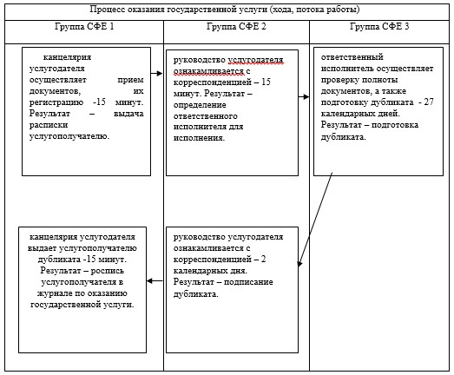
Расшифровка аббревиатуры:
СФЕ – Структурно–функциональные единицы.
Приложение 2 к Регламенту
государственной услуги «Выдача
дубликатов документов об основном
среднем, общем среднем образовании»

Справочник бизнес-процессов оказания государственной услуги «Выдача дубликатов документов об основном среднем, общем среднем образовании»
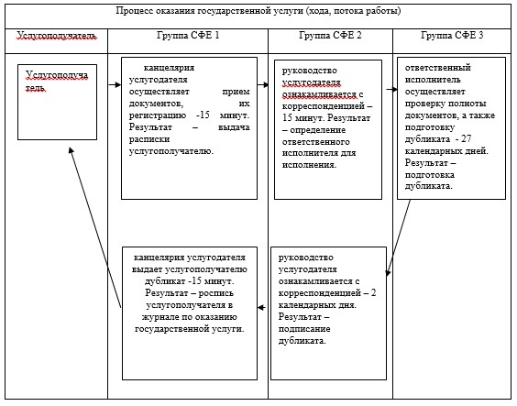
Расшифровка аббревиатуры:
СФЕ – Структурно–функциональные единицы.
Приложение 3 к Регламенту
государственной услуги «Выдача
дубликатов документов об основном
среднем, общем среднем образовании»

Блок-схема описания последовательности процедур (действий) между структурными подразделениями (работниками) с указанием длительности каждой процедуры (действия)
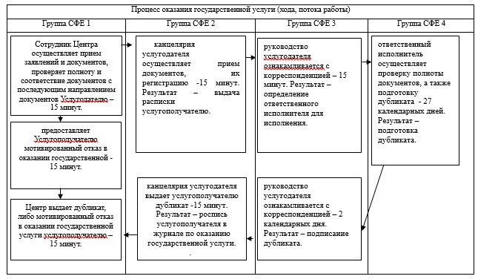
Расшифровка аббревиатуры:
СФЕ – Структурно–функциональные единицы.
Приложение 4 к Регламенту
государственной услуги «Выдача
дубликатов документов об основном
среднем, общем среднем образовании»

Справочник бизнес-процессов оказания государственной услуги «Выдача дубликатов документов об основном среднем, общем среднем образовании»
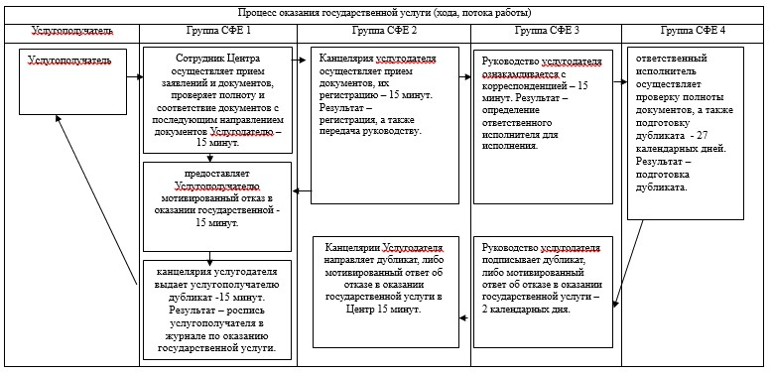
Расшифровка аббревиатуры:
СФЕ – Структурно–функциональные единицы.

